Общество с ограниченной ответственностью
“1С-Медицина-Регион”
Контракт № 69/25 от 28.07.2025 года
Рабочая документация

Информационная система управления ресурсами медицинских организаций Тюменской области

ЭТАП №1
Настройка (адаптация) Системы в части функционала первой группы задач

ПОЛЬЗОВАТЕЛЬСКАЯ ИНСТРУКЦИЯ

РЕАЛИЗАЦИЯ СЭМД «Справка о состоянии на учете в диспансере (CDA)
Редакция 3»

На 4 листах

г. Тюмень
2025 г.

ООО «1С-Медицина-Регион»
Контракт 69/25 от 28.07.2025 года на оказание услуг по настройке (адаптации) Государственной информационной системы управления ресурсами медицинских организаций Тюменской области. Этап 1. Настройка (адаптация) Системы в части функционала первой группы задач

1 Основание разработки инструкции
Основанием для разработки данного документа является Контракт № 69/25 от 28.07.2025года на оказание услуг по настройке (адаптации) Государственной информационной системы управления ресурсами медицинских организаций Тюменской области, а именно: раздел Технического задания (приложение № 1 к Контракту) п.3.1.2Мероприятие «Настройка функционала и проведение испытаний» Этапа № 1.Настройка (адаптация) Системы в части функционала первой группы задач, Приложения № 1. Требования первой группы задач настройки (адаптации) информационной системы управления ресурсами медицинских организаций Тюменской области.
Задание на доработку системы № МИС-Р-1630, СЭМД «Справка о состоянии на учете в диспансере (CDA) Редакция 3».

2 Пользовательская инструкция
СЭМД «Справка о состоянии на учете в диспансере (CDA) Редакция 3» формируется на основании ШМД «Справка о состоянии на учете в диспансере».
Для формирования медицинского документа необходимо зайти в периферийную базу под правами «Врач амбулатории (СМП)». Далее перейти в подсистему «Контроль исполнения» - «АРМ врача Поликлиники» (рис. 1).
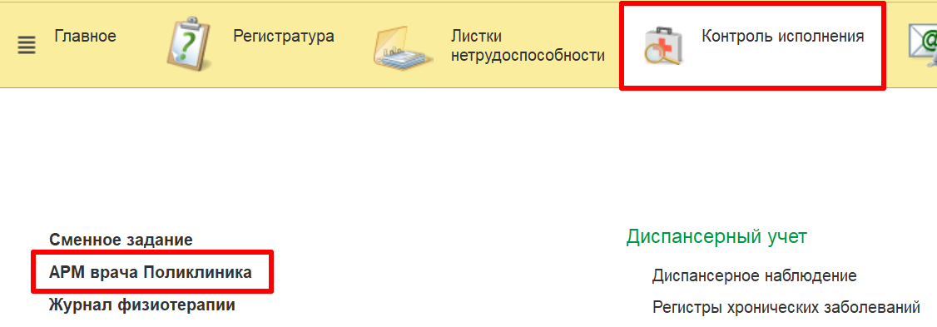
Рис.1 Переход по ссылке «АРМ врача Поликлиника»
В списке записанных на прием пациентов выбрать двойным кликом пациента (рис. 2).
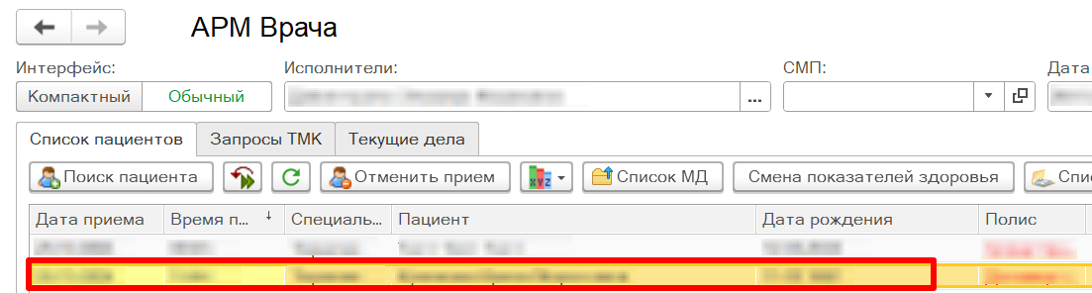
Рис.2 Выбор в списке пациента
На вкладке «Прием» открыть случай. Далее в открывшейся форме выбора ШМД выбрать ШМД «Справка о состоянии на учете в диспансере» двойным кликом либо по кнопке «Выбрать» (рис. 3).
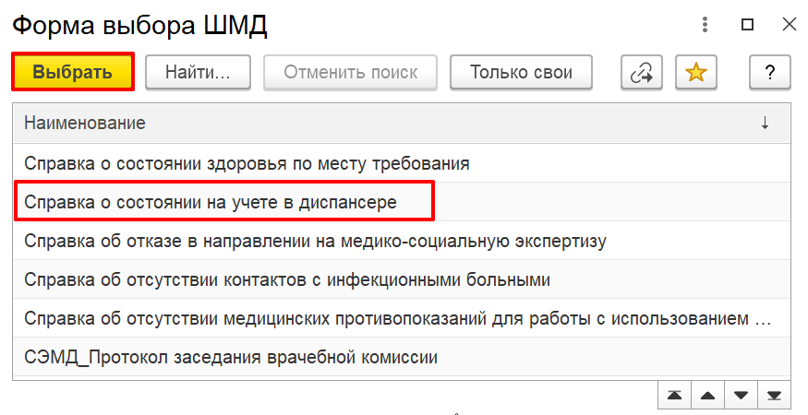
Рис.3 Выбор медицинского документа
В открывшейся форме медицинского документа поля «Вид диспансера» и «Заключение» являются обязательными для заполнения.
В поле «Вид диспансера» нажать на кнопку «Выбрать из списка» и перейти по гиперссылке «Показать все» (рис. 4).
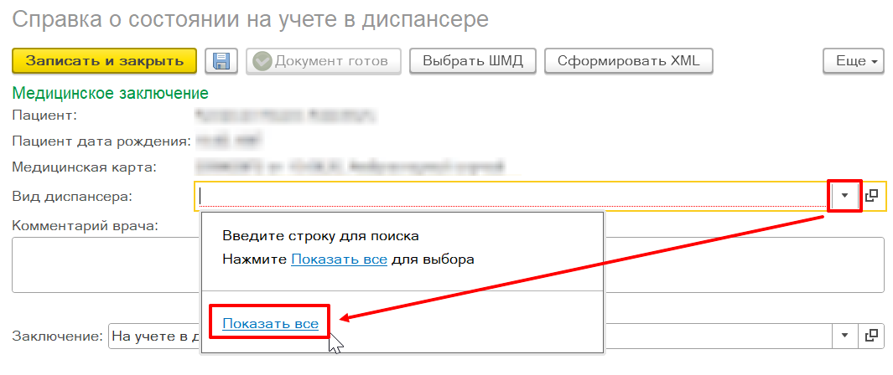
Рис.4 Заполнение поля «Вид диспансера»
Далее в справочнике выбрать нужное значение двойным ликом либо по кнопке «Выбрать» (рис. 5).
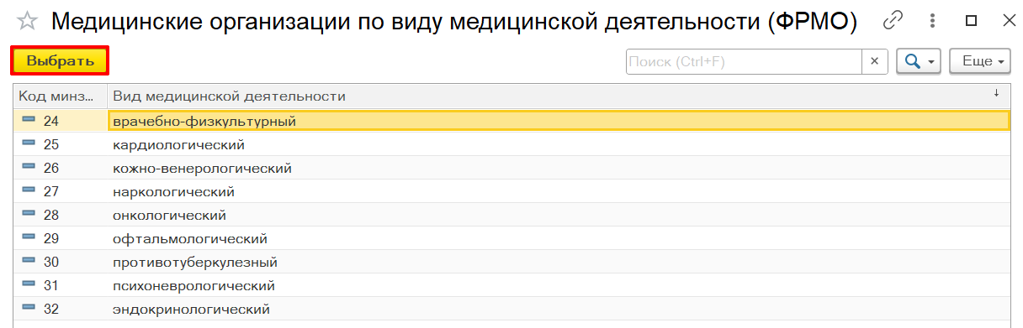
Рис.5 Выбор значения из справочника
Поле «Заключение» автоматически предзаполнено значением «На учете в диспансере не состоит». В случае необходимости выбрать в справочнике другое значение по кнопке «Выбрать из списка» - «Показать все» (рис. 6). Далее в справочнике выбрать нужное значение.
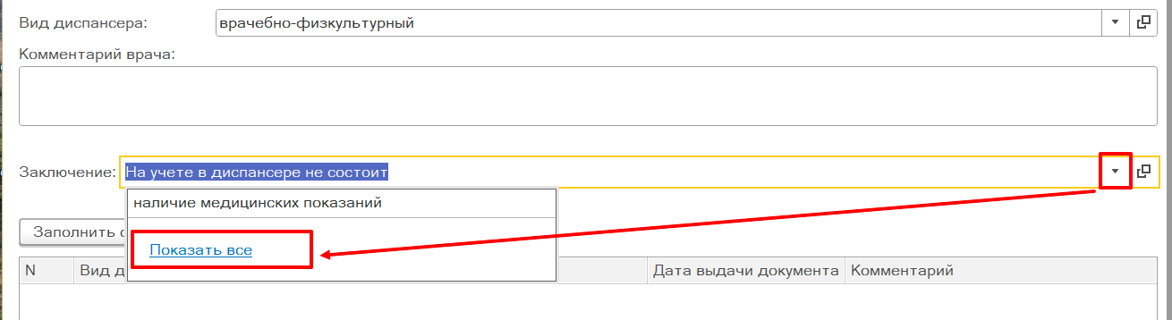
Рис.6 Заполнение поля «Заключение»
Поля «Комментарий врача» и табличная часть «Связанные документы» являются необязательными полями для СЭМДа и для медицинского документа, заполняются врачом при необходимости.
Нажать на кнопку «Документ готов» (рис. 7) и подписать медицинский документ ЭЦП.
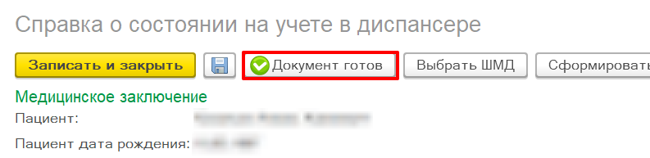
Рис.7 Проведение медицинского документа
После проведения и подписания медицинского документа ЭЦП формируется СЭМД «Справка о состоянии на учете в диспансере (CDA) Редакция 3». Для отправки СЭМДа в РЭМД ответственный сотрудник от МО должен в дополнительной обработке «Массовое подписание МД» подписать сформированный СЭМД с помощью ЭЦП МО.

